Ремонт коробки передач.
ВНИМАНИЕ! Коробка передач состоит из большого количества деталей, многие из них похожи, поэтому для облегчения сборки детали следует раскладывать на листах бумаги по порядку и обязательно подписывать каждую.
Сливаем из коробки передач масло (см. «Проверка уровня и замена масла в коробке передач»). Снимаем коробку передач (см. «Замена коробки передач»). Снимаем вилку привода выключения сцепления и подшипник выключения сцепления (см. «Замена нажимного диска в сборе и подшипника выключения сцепления»). Тщательно очищаем от грязи, моем картер коробки передач щеткой и горячей водой с моющим средством снаружи и ставим ее на верстак картером сцепления вниз.
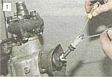
Двумя отвертками разводим секторы распорной втулки и...

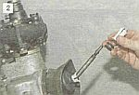
...снимаем ее и резиновую втулку демпфера.

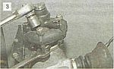
Снимаем эластичную муфту и фланец со вторичного вала коробки передач (см. «Замена манжеты вторичного вала»).

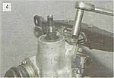
Головкой «на 13» отворачиваем две гайки крепления опоры...

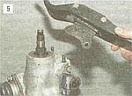
...и снимаем ее.

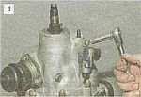
Головкой «на 10» отворачиваем гайку крепления привода спидометра...

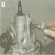
...и снимаем привод спидометра.

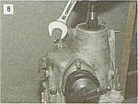
Ключом «на 22» отворачиваем выключатель света заднего хода...

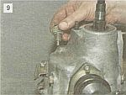
...и снимаем его.

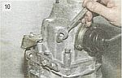
Ключом «на 13» отворачиваем упор перемещения рычага переключения передач.

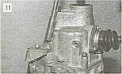
Головкой «на 13» отворачиваем две гайки крепления кронштейна.

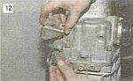
Снимаем кронштейн и вынимаем болт с квадратной головкой.

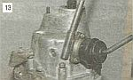
Головкой «на 13» отворачиваем остальные гайки крепления задней крышки коробки передач.

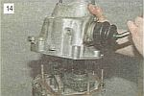
Снимаем заднюю крышку, передвинув рычаг переключения вправо, чтобы освободить его от штоков включения передач.

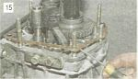
Осторожно, стараясь не повредить, снимаем прокладку задней крышки.

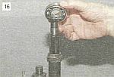
Снимаем задний подшипник.

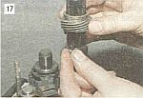
Снимаем ведущую шестерню привода спидометра и ее фиксатор -стальной шарик.

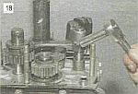
Головкой «на 10» отворачиваем болт крепления вилки включения передачи заднего хода.

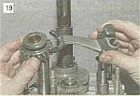
Снимаем вилку включения заднего хода и промежуточную шестерню заднего хода.

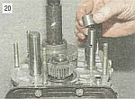
Снимаем со штока включения заднего хода дистанционную втулку.

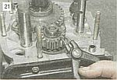
Съемником снимаем стопорное кольцо с промежуточного вала.

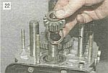
Снимаем ведущую шестерню заднего хода и пружинную шайбу.

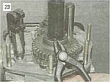
Съемником снимаем стопорное кольцо со вторичного вала.

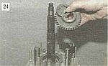
Снимаем ведомую шестерню заднего хода и пружинную шайбу.

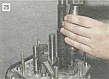
Ударной отверткой отворачиваем четыре винта крепления стопорной пластины подшипника и оси промежуточной шестерни заднего хода.

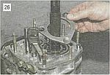
Снимаем стопорную пластину.

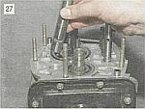
Вынимаем ось промежуточной шестерни заднего хода.

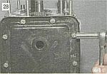
Головкой «на 10» отворачиваем десять гаек крепления нижней крышки.

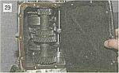
Снимаем крышку.

Кладем коробку передач на бок.
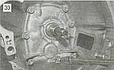
Головкой «на 13» отворачиваем одну гайку,...

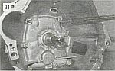
...а головкой «на 17» - шесть гаек крепления картера сцепления к коробке передач.

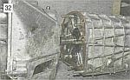
Разъединяем картеры и снимаем прокладку.

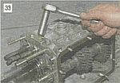
Головкой «на 13» отворачиваем два болта крепления крышки фиксаторов штоков.

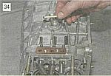
Снимаем крышку и извлекаем из отверстий три пружины и три шарика.

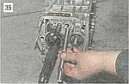
Вынимаем шток вилки включения заднего хода.

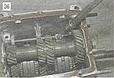
Головкой «на 10» отворачиваем болт, крепящий вилку включения I и II передач.

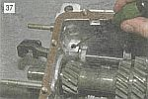
Вынимаем штоки, одновременно удаляя блокировочные сухари.

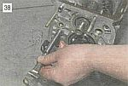
Вынимаем шток вилки включения I и II передач.

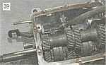
Головкой «на 10» отворачиваем болт, крепящий вилку включения III и IV передач.

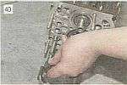
Вынимаем шток вилки включения III и IV передач.

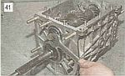
Нажав на муфты, включаем сразу две передачи и ключом «на 19» отворачиваем болт крепления переднего подшипника промежуточного вала.

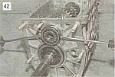
Поддев двумя отвертками за стопорное кольцо, вынимаем передний подшипник промежуточного вала.

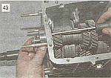
Выталкиваем наружу задний подшипник промежуточного вала.

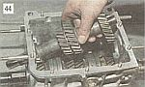
Наклонив, вынимаем промежуточный вал из картера коробки передач.

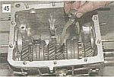
Вынимаем две вилки переключения передач.

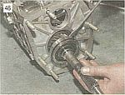
Поддев отверткой, вынимаем первичный вал в сборе с подшипником и кольцом синхронизатора.

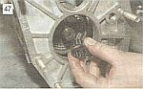
Снимаем игольчатый подшипник со вторичного вала.

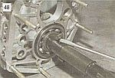
Поддев отверткой, извлекаем шпонку с задней части вторичного вала.

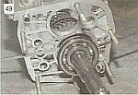
Поддев двумя отвертками, снимаем задний подшипник вторичного вала.

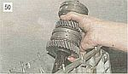
Вынимаем вторичный вал из картера коробки передач.

Вертикально устанавливаем вторичный вал, зажав его в тисках через картонные прокладки.
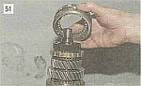
Снимаем муфту синхронизатора III и IV передач.

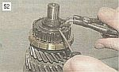
Съемником снимаем стопорное кольцо...

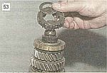
...и снимаем ступицу синхронизатора и пружинную шайбу.

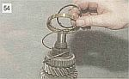
Поддев отверткой, снимаем стопорное кольцо, а также блокирующее кольцо и пружину синхронизатора.

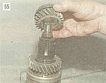
Снимаем шестерню III передачи.

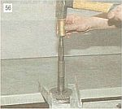
Оперев шестерню I передачи на жесткое основание, молотком через проставку из мягкого металла выбиваем вторичный вал...

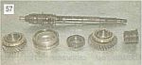
...и снимаем с него шестерню II передачи в сборе, муфту синхронизатора I и II передач, ступицу синхронизатора, шестерню I передачи в сборе и втулку шестерни I передачи.

Элементы синхронизаторов I, II и IV (на первичном валу) передач разбираются аналогично синхронизатору III передачи. Для снятия подшипника первичного вала...
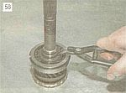
...съемником разжимаем стопорное кольцо...

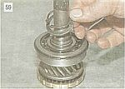
...и снимаем его вместе с пружинной шайбой.

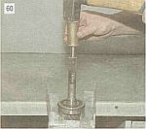
Оперев подшипник на жесткое основание, молотком через выколотку из мягкого металла выбиваем первичный вал.

Для снятия рычага переключения передач с задней крышки картера коробки передач...
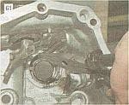
...отсоединяем от рычага возвратную пружину.

Кладем коробку передач на бок.
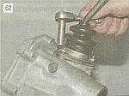
Ключом «на 10» отворачиваем три гайки крепления шаровой опоры рычага и...

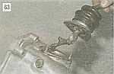
...снимаем рычаг со шпилек.

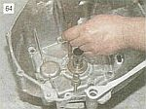
Для замены манжеты ведущего (первичного) вала выбиваем выколоткой манжету через отверстие в передней крышке коробки передач и...

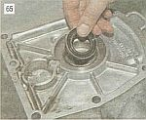
...снимаем ее.

Тщательно промываем все детали в керосине или дизельном топливе и осматриваем их. На зубьях шестерен и муфт не должно быть сколов, задиров, усталостных выкрашиваний и заметного износа. Поверхности валов, осей и штоков переключения передач должны быть совершенно гладкими, без задиров, раковин и сильного износа. На картере не должно быть трещин и забоин, а в расточках под подшипники - износа и следов проворачивания. На шлицах валов недопустимы коррозия и следы смятия и заедания. Незначительные повреждения можно устранить мелкой шкуркой с последующей полировкой, но лучше заменить поврежденные детали новыми. Все подшипники качения, как шариковые, так и роликовые, должны быть в безукоризненном состоянии, их радиальный люфт не должен превышать 0,05 мм, на дорожках и телах качения недопустимы любые дефекты. Сепараторы не должны иметь разрывов, касаний колец и оплавлений (у пластмассовых). Вообще, если «пробег» коробки превышает 120 тыс. км и производится ремонт агрегата с разборкой, все подшипники лучше заменить новыми независимо от их состояния, особенно если были замечены сильные повреждения шестерен и муфт включения передач. Манжеты заменяем новыми в любом случае. При сборке смазываем все детали коробки, в т.ч. гнезда подшипников и сами подшипники трансмиссионным маслом, стыки картера и крышек покрываем тонким слоем маслостойкого герметика, а детали механизма переключения - смазкой ШРУС-4. Собираем коробку передач в порядке, обратном разборке. Пружина фиксатора штока вилки заднего хода отличается от других жесткостью и имеет черное покрытие. Перед установкой рабочую поверхность манжет покрываем тонким слоем смазки Литол-24. Болт зажимной шайбы подшипника промежуточного вала затягиваем моментом 8,1-10,0 кгс-м. Гайку заднего конца вторичного вала затягиваем моментом 6,8-8,4 кгс-м.

